خلاصه گرافیکی (مطالعه اپیدمیولوژیک مسمومیت های ارجاع شده به بیمارستان سینای شهر تبریز بین سالهای1391-1390 )

( بررسی 2995 پرونده بیمار مسموم بستری در بیمارستان سینا تبریز در طی سالهای 1391-1390، استخراج و تقسیم بندی اطلاعات )

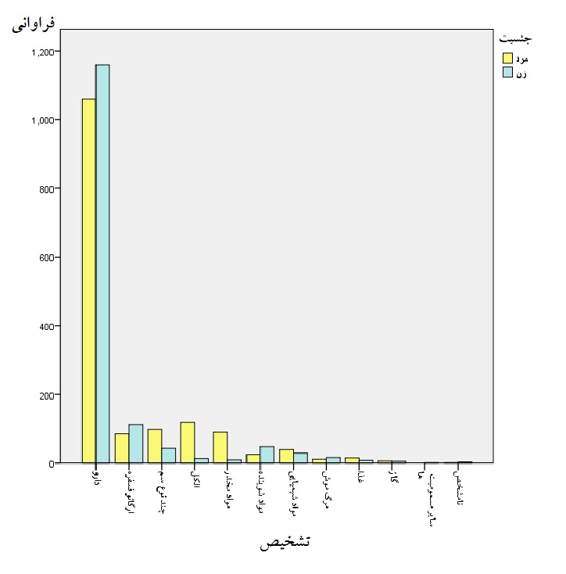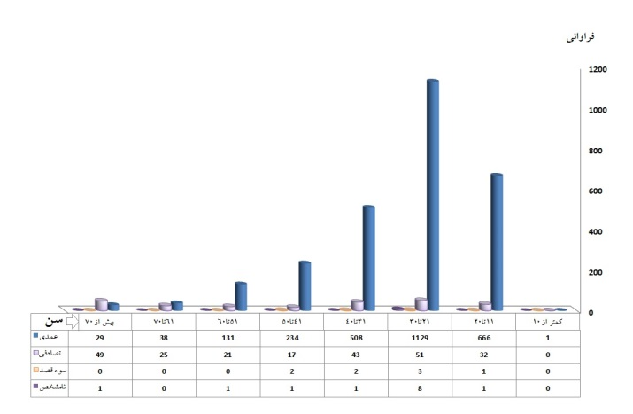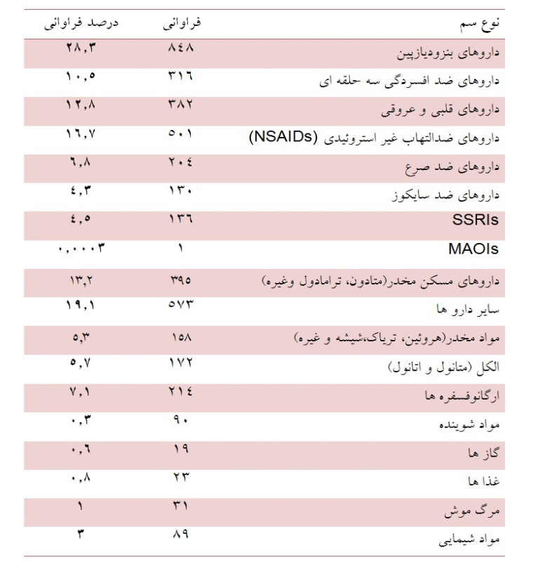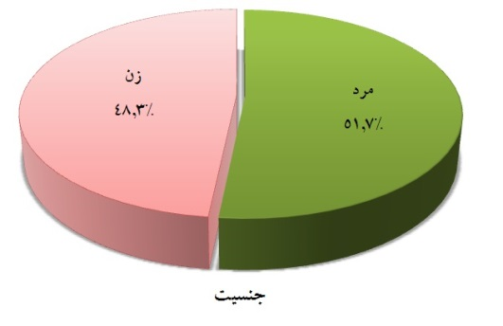نمودار1-4- مقایسه ی فراوانی جنسیت در بیماران مورد آزمون نمودار 2-4- بررسی ارتباط بین سن و نوع مسمومیت نمودار 3-4- بررسی ارتباط بین جنسیت با تشخیص

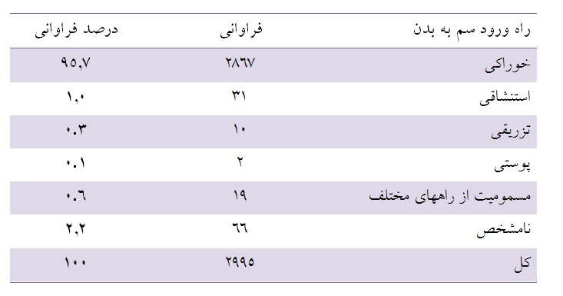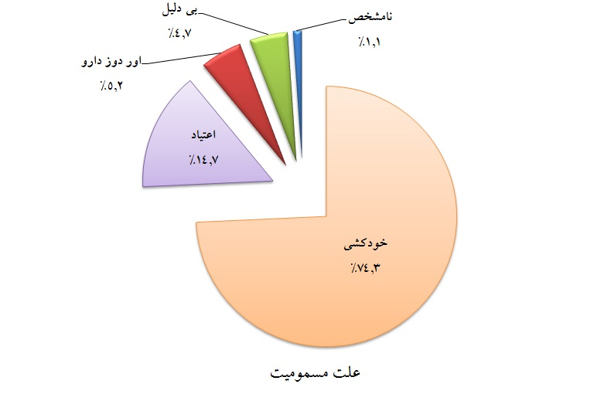جدول 1-4- فراوانی مصرف سموم در بیماران مورد آزمون نمودار 5-4- مقایسه ی فراوانی علت مسمومیت در بیماران مورد آزمون جدول 2-4-فراوانی راه ورود سم به بدن در بیماران مورد آزمون